Міністерство освіти і науки України
Національний Університет Біоресурсів і Природокористування України
ВСП «РФК НУБіП України»

Лабораторна робота №6
Підготовка та розв’язання на ПЕОМ задач з використаннямоператора циклу з передумовою. Підготовка та розв’язання на ПЕОМ задач звикористанням оператора циклу з передумовою.
Варіант 17

Виконав(ла):
Студент 21-ІП групи
Павловський
Віктор Тарасович
Перевірила Дедюхіна Ю.О.

Рівне 2022
Завдання 1
Умова:
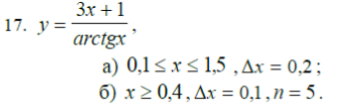
Розв'язок:
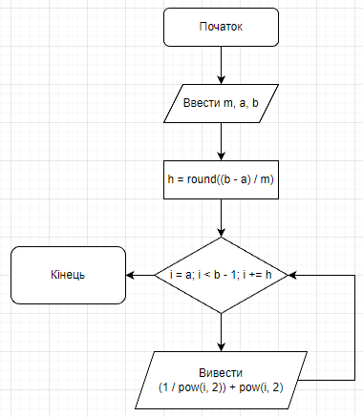
#include<iostream>
#include<math.h>

using namespace std;

int main()
{
// Type 'a'

double x = 23, y = 0;
do
{
if (0.1 <= x <= 1.5)
{
y = (3 * x + 1) / atan(x);
break;
}

x += 0.2;
} while (true);

cout << "Your 'y' value : " << y << endl;

// Type 'b'

int n = 0;
double y1 = 0, x1 = 34;
do
{
if (n == 5)
{
break;
}

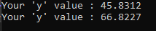
if (x1 >= 0.4)
{
y1 = (3 * x1 + 1) / atan(x1);
break;
}

x1 += 0.1;
++n;
} while (true);

cout << "Your 'y' value : " << y1 << endl;

return 0;
}

Завдання 2
Умова:
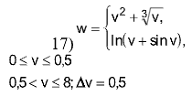
Розв'язок:
#include<iostream>
#include<math.h>

using namespace std;

int main()
{
double w = 0;
int v = 0;
cout << "Please enter 'v' value : " << endl; cin >> v;

do
{
if (0 <= v <= 0.5)
{
w = pow(v, 2) + pow(v, 1 / 3);
break;
}
else if (0.5 < v <= 8)
{
w = log10(v + sin(v));
break;
}
else {
w = NAN;
break;
}
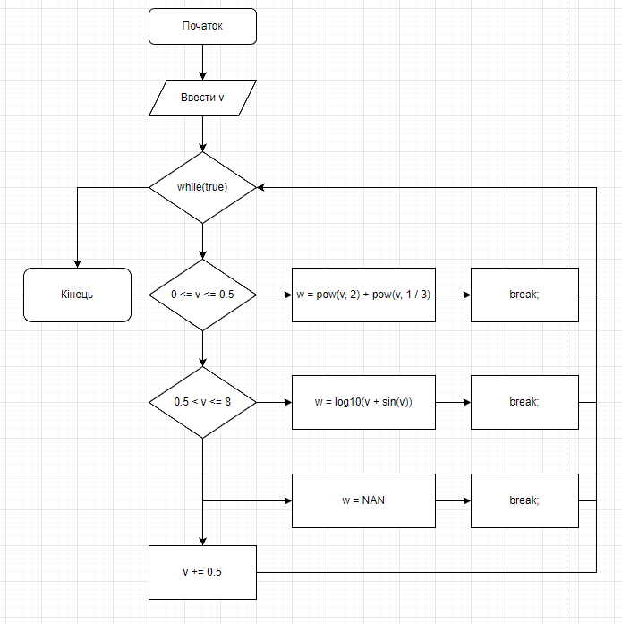
v += 0.5;
} while (true);

cout << "Your 'w' parameter result : " << w << endl;

return 0;
}

